II Всероссийская дистанционная викторина
«Удивительные открытия и изобретения человечества»
Дорогой друг, предлагаем тебе задания дистанционной викторины «Удивительные открытия и изобретения человечества»
Предметная область: межпредметная
Участники: учащиеся 3 - 5 классов
Об оформлении: отвечать на вопросы конкурса нужно в специально отведённой колонке.
Файл рекомендуется назвать фамилией_именем участника.
Если нет возможности заполнить колонку ответов, то принимаются ответы в виде отсканированных изображений, сохраненных в одном из форматов: .rtf, .doc, docx, .pdf, .jpg.
Изображения нужно упаковать в один архив и назвать фамилией_именем участника
Фамилия Имя -
Ответ нужно записывать в специально отведённую колонку!
Внимание: за все правильные ответы по всем разделам – 100 баллов

1. ВЕЧНЫЕ ОТКРЫТИЯ И ИЗОБРЕТЕНИЯ ЧЕЛОВЕЧЕСТВА
Ответ запиши словами или буквами (при выборе ответа).
Внимание: за каждый правильный ответ № 1-3 – 3 балла, № 4 и 5 – 3 балла+ 2 доп. (всего 19 баллов)!
№ | Вопрос | Ответ
1 | 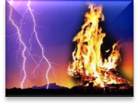  Сейчас огонь является верным другом и помощником человека. А когда-то древние люди боялись «дикого» огня, который вспыхивал во время лесных пожаров или извержений вулканов и был опасен. В Древней Руси пожар от молнии считали божественным огнём. Чем тушили такой огонь? Выбери правильный вариант ответа.  А) Водой  Б) Молоком  В) Мыльной пеной | Б
2 | 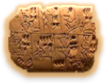  Современный алфавит появился не сразу. Первоначально письменные знаки обозначали целые отдельные слоги. Только в конце 2-го тысячелетия до Рождества Христова изобрели буквенно-звуковой алфавит, который послужил образцом для алфавитов многих других народов. Кто изобрёл этот алфавит? Выбери вариант ответа.  А) Древние финикийцы  Б) Древние греки  В) Древние арабы | А
3 | 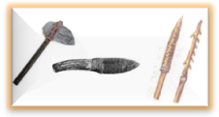  Важным достижением человека стало освоение составных орудий. Их появление произвело настоящую революцию в технике каменного века. Долгое время ручное рубило и палка существовали и использовались раздельно. Соединив их с помощью жил или ремешков кожи, люди получили принципиально новое орудие. Какое? Выбери правильный вариант ответа.  А) Копьё  Б) Каменный топор  В) Кинжал | Б  Каменный топор
4 | 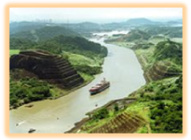  15 августа 1914 года первый океанский пароход прошел по этому каналу, связавшему Атлантический и Тихий океаны. Длина канала – 82,4 километра. О каком канале идёт речь?  Оценивание: 3 балла – правильно указано название  5 баллов – представлена дополнительная информация об этом канале | Панамский канал  Вопреки общему впечатлению, канал не идет по прямой линии с востока на запад, потому что сама география Панамского перешейка направляет канал от Колона на Атлантическом океане к Панама-Сити на Тихом океане, на юго-восток.
5 | 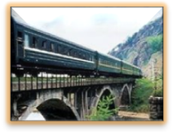  Назови самую длинную в мире железную дорогу, связавшую Европу и Азию. Её одноколейное полотно протянулось от Москвы до тихоокеанского порта Владивосток на расстояние более 9000 километров.  Оценивание: 3 балла – правильно указано название; 5 баллов – представлена дополнительная информация | Транссибирская магистраль, или, как именовали ее прежде, Великая Сибирская магистраль
2. «УСТАРЕВШИЕ» ОТКРЫТИЯ И ИЗОБРЕТЕНИЯ
Ответ запиши словами или буквами (при выборе ответа).
Внимание: за каждый правильный ответ № 1-3 – 3 балла, № 4 – 6 баллов (всего 15 баллов)!
№ | Вопрос | Ответ
1 | 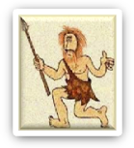  С древнейших времен человек пытался защитить себя от плохой погоды, укуса насекомых, с этой целью он окрашивал тело сажей, известью, охрой в различные цвета и рисунки. Со временем непрочные краски заменили татуировкой. Предшественником чего стала татуировка? Выбери правильный вариант ответа.  А) Предшественником одежды  Б) Предшественником косметики  В) Предшественником живописи | А  Окраска тела и татуировка явились непосредственными предшественниками одежды.
2 | 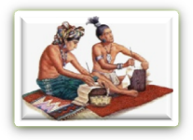  По мнению учёных, в некоторых древних цивилизациях колесо никогда не использовалось, так как не было тягловых животных (лошадей, ослов и быков). Какая(ие) это цивилизация(и)? Выбери правильный вариант ответа.  А) Майя, инки  Б) Западноевропейская цивилизация  В) Античная цивилизация | А  майя, инки
3 | 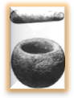  Назови первые инструменты для измельчения зерна в муку. Выбери правильный вариант ответа.  А) Каменный тазик и дробилка  Б) Каменный кувшин и тычинка  В) Каменная ступка и пестик | В  Каменная ступка и пестик
4 | Назови изображённые ниже орудия труда древнего человека. | А – каменный топор  Б – копьё  В – рубило
  А  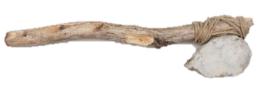 | Б  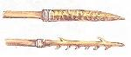 | В  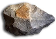

3. СОВРЕМЕННЫЕ ОТКРЫТИЯ И ИЗОБРЕТЕНИЯ
Ответ запиши словами или буквами (при выборе ответа).
Внимание: за каждый правильный ответ № 1-2 – 4 балла, № 3и 4 – 4 балла + 2 доп. (всего 18 баллов)!
№ | Вопрос | Ответ
1 | Чтобы отправить ракету-носитель с очередным спутником Земли или космическим кораблём в космос, необходима специальная стартовая площадка, которая называется космодромом. А как назывался первый космодром? Выбери правильный вариант ответа.  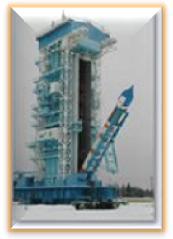  А) Байконур  Б) Капустин Яр  В) Плесецк | Б  Первым космодромом стал знаменитый Капустин Яр в Астраханской области. Созданный в 1946–1947 годах, он первоначально был испытательным полигоном советской ракетно-космической техники. С него была запущена первая советская экспериментальная баллистическая ракета дальнего действия. В 1948–1956 годах в Капустином Яру испытывались многие советские геофизические и баллистические ракеты. Этими работами руководил С.П. Королёв.
2 | Найди соответствие между изобретателем и его изобретением. Ответ запиши в виде трёх соответствий. | А – В  Б – А  В – Б
  А  Фирма «Эппл» | Б  СССР | В  Фирма «Интел»
   |  | 
  А  Космический корабль «Восток – 1»  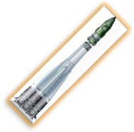 | Б  Микропроцессор  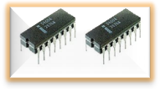 | В  Компьютер «Макинтош»  
3 |   В конце 50-х годов 20 века в США была создана секретная сеть связи, предназначенная для военных целей. Если бы телефонная и радиосвязь вышли из строя, то эта секретная связь продолжала бы работать. В 1974 году она получила своё название, это слово переводится как «международная сеть». Как называется эта сеть сейчас?  Оценивание: 4 балла – правильно указано название  5 баллов – представлена дополнительная информация | Интернет
4 | Это устройство с вертикальным рычагом в 1870-х годах ставили под дверь. И если злоумышленник попытался бы войти, то рычаг подскочил бы и издал чрезвычайно мощный звук. О каком устройстве идёт речь?  Оценивание: 4 балла – правильно указано название  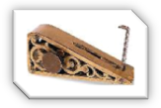  5 баллов – представлена дополнительная информация | Сигнализация
4. «СЛУЧАЙНЫЕ» ОТКРЫТИЯ И ИЗОБРЕТЕНИЯ
Ответ запиши словами или буквами (при выборе ответа).
Внимание: за каждый правильный ответ 4 балла (всего 16 баллов)!
№ | Вопрос | Ответ
1 |   В 1943 инженер Ричард Джеймс, служивший на флоте, пытался разработать пружину, которая будет способна стабилизировать чувствительные приборы на кораблях. Когда, случайно уронив одну из своих пружин, она начала «шагать», у Ричарда возникла идея замечательной игрушки. Какой? Выбери вариант ответа.  А) Конструктор «Мегаблокс»  Б) «Скрэббл»  В) «Слинки» | В  Слинки – шагающая пружинка
2 | 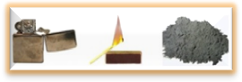  Как-то раз английский химик и аптекарь Джон Уокер смешивал химикаты с помощью палки, и на конце этой палки образовалась засохшая капля. Чтобы убрать её, он чиркнул палкой по полу. Вспыхнул огонь! Что изобрёл аптекарь? Выбери правильный вариант ответа.  А) Серные спички  Б) Порох  В) Зажигалка | А  Серные спички
3 | 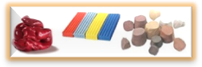  В течение 22 лет его использовали в качестве чистящего средства для обоев. И вот в 1954-м году одна дама, работавшая воспитателем, взяла кусок этого вещества в детский сад, чтобы показать детям. Вещество вызвало у малышей такой восторг, что решено было добавить в него красители и выпускать в качестве детской забавы. О чём идёт речь? Выбери правильный вариант ответа.  А) О глине  Б) О жвачке для рук «Putty»  В) О пластилине | В  пластилин
4 |   К изобретателю Гарри Василюку обратилась администрация города с задачей: придумать способ, при котором мусор не будет вываливаться в процессе его погружения в мусороуборочную машину. У него появилась задумка создать специальный пылесос. Но кто-то бросил фразу: Мне нужна сумка под мусор». Что в результате придумал изобретатель? | Одноразовые мешки, а чтобы сэкономить, предложил изготавливать их из полиэтилена
5. ВЕЛИКИЕ ИЗОБРЕТАТЕЛИ И ОТКРЫВАТЕЛИ
Ответ запиши словами или буквами (при выборе ответа).
Внимание: за каждый правильный ответ с выбором ответа – 4 балла;
за каждый правильный ответ словами: 4 балла + 2 доп. Всего 20 баллов!
№ | Вопрос | Ответ
1 | 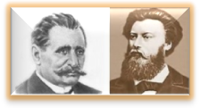  Кто из названных изобретателей не занимался созданием электрической лампочки? Выбери правильный вариант ответа.  А) Павел Николаевич Яблочков  Б) Александр Николаевич Лодыгин  В) Оба занимались | В  Основной вклад в создание электрической лампочки внесли трое людей, по иронии судьбы родившихся в один и тот же 1847 год. Это были русские инженеры Павел Николаевич Яблочков, Александр Николаевич Лодыгин и американец Томас Алва Эдисон.
2 | 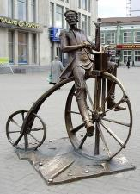  Этот русский изобретатель был крепостным. Работал слесарем на Нижнетагильском заводе. В 1801 построил первый двухколёсный цельнометаллический велосипед. Известно, что «холоп этот розгами бит за то, что в день Ильи пророка года 1800 ездил на диковинном самокате» по улицам Екатеринбурга и пугал встречных лошадей». Назови фамилию и имя этого изобретателя. Выбери вариант ответа.  А) Борис Львович Розинг  Б) Игорь Иванович Сикорский  В) Ефим Михеевич Артамонов | В  Артамонов Ефим Михеевич
3 | Назови имя и фамилию великого учёного, которому принадлежат эти изобретения.  Оценивание: 4 балла – названы фамилия и имя, 6 баллов – рассказано о названном учёном (не менее 2 интересных фактов из жизни). | М.В. Ломоносов
  Самопишущий компас  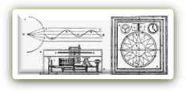 | Создание Московского университета  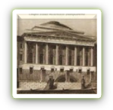 | Изобрёл все составы для мозаичного дела  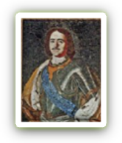
4 | Назови имя и фамилию великого учёного, которому принадлежат эти изобретения.  Оценивание: 4 балла – названо только фамилия и имя, 6 баллов – рассказано о названном учёном (не менее 2 интересных фактов из жизни). | Сергей Павлович Королев  (1906/07-1966) — российский ученый и конструктор, академик АН СССР (1958), организатор ракетной и космической программ, основоположник  практической космонавтики
  Основоположник советской  космонавтики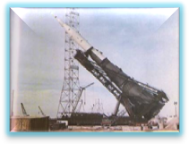 | Разработал проект управляемой крылатой ракеты  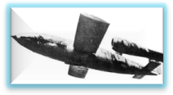 | Под его руководством созданы искусственные спутники Земли серий «Электрон» и «Молния-1»  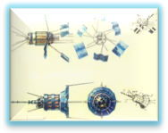
6. НЕЛЕПЫЕ ИЗОБРЕТЕНИЯ
Ответ запиши буквами (при выборе ответа).
Внимание: за каждый правильный ответ 4 балла (всего 12 баллов)!
№ | Вопрос | Ответ
1 | 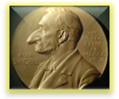  Традиционно за неделю до вручения настоящей Нобелевской премии в Швеции раздают символическую премию за самые бессмысленные научные открытия. Как называется эта премия? Выбери правильный вариант ответа.  А) «Шнобелевка»  Б) «Глуполевка»  В) « Гнобелевка» | А  Эту премию называют по-разному: Ig Nobel Prizes, «Антинобель», «Шнобелевка» или «Игнобелевка».
2 | Пример бессмысленного открытия. Шведы установили, что цыплята с большей охотой бегут (предпочитают) … К кому? Выбери правильный вариант ответа.  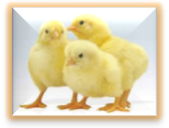  А) К красивым людям  Б) К красивым петухам  В) К красивым кормушкам | А  К красивым людям
3 | 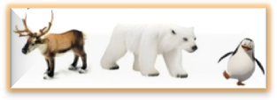  Пример бессмысленного эксперимента. Эгил Реймсер и Синдре Эфтестол провели серию экспериментов, чтобы выяснить, как северные олени с архипелага Шпиценберг реагируют на появление людей, так сказать, в обычном виде и людей, переодетых… Кем? Выбери правильный вариант ответа.  А) Северными оленями  Б) Полярными медведями  В) Пингвинами | Б  Полярными медведями

